# **Задание 1**

Напишите регулярное выражение для проверки является ли строка IPv4 адресом.

Для тестов можно использовать файл со следующим содержимым, фильтруя вывод с помощью команды grep -E:

192.168.0.1

127.0.0.1

84.345.23.11

88.3A.56.76

224.12.76

Пришлите получившееся выражение в качестве ответа.

# **Решение 1**

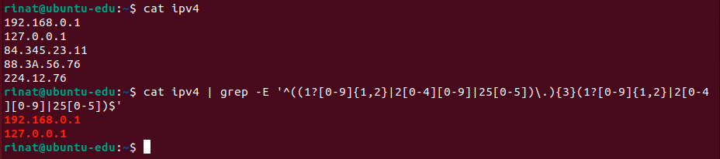

# **Задание 2**

В Вашей конфигурации Nginx скопилось много неиспользуемых сегментов и становится сложно его читать.

Используя sed удалите все пустые строки и комментарии в конфигурации Nginx. Попробуйте сделать это одним запуском.

Файл расположен по ссылке

Пришлите получившуюся команду в качестве ответа

# **Решение 2**

sed '/^#/d;/^[[:space:]]*$/d' nginx.conf

/^#/d - удаление задокументированных строк

/^[[:space:]]*$/d - удаление пустых строк содержащих пробелы

# **Задание 3**

Используя awk и ps aux соберите информацию о:

* количестве процессов для каждого пользователя;
* процессе с самым большим PID;
* (дополнительное задание со звездочкой*) суммарном использовании памяти различными пользователями.

Пришлите скриншоты со скриптами и демонстрацией их работы

# **Решение 3**

1) ps aux | awk '{print $1}' | sort | uniq -c

print $1 #вывод на экран значений первого столбца с наименованием пользователей

sort #сортировка по пользователям

uniq -c #показать сколько процессов запущено каждым пользователем

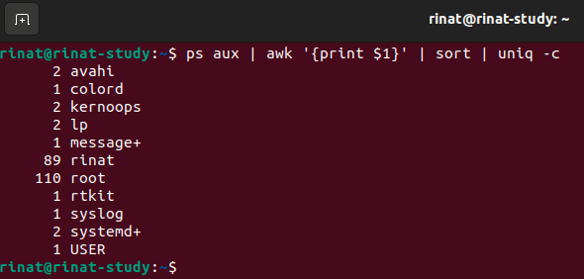

2) ps aux | awk '{print $2,$1,$3,$4,$9,$10,$11}' | sort -n | tail -n 1

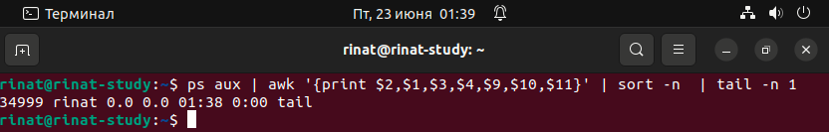

3) ps aux | awk 'NR!=1 { print $1 " " $4 }' | sort | awk ' ($1 != prev) && (NR>1) { print prev " " sum; prev=$1; sum=0 } { prev=$1; sum+=$2 } END { print prev " " sum }'

При этом сумма собирается из целых чисел (округление вниз - проверено в экселе с функцией =ОКРУГЛВНИЗ(), т.е. 9,9 =9; 0,5=0 и т.д.).

